Domácí příprava 14. 5. – 15. 5. (čtvrtek, pátek)
Český jazyk
- Učebnice str. 108 – oranžová + modrá tabulka – přečíst (skloňování zájmen náš, váš)
- Učebnice str. 108/3 – do sešitu vypsat tvary zájmen (pomůže tabulka v učebnici)
- Učebnice str. 108/4 – do sešitu vypsat správný tvar zájmena
- Pracovní sešit str. 19/2 – nahoře
- Pracovní sešit str. 19/2 – dole
- Pracovní sešit str. 20/4

Matematika
- Video – podívej se na video o povrchu krychle, třeba ti pomůže k pochopení toho, co to povrch krychle znamená (u prostorových těles říkáme místo obsahu povrch), odkaz zde: https://www.youtube.com/watch?v=B977El9Y1tM
- Učebnice str. 110 – přečíst si růžový zápis nahoře
- Učebnice str. 110/1 – ústně zkusit vypočítat povrch krychle, podle obrázku
- Učebnice str. 110 – přečíst si růžový zápis uprostřed stránky
- Sešit – přepsat/vlepit zápis (obrázek tisknout nemusíte, ale třeba vám pomůže)
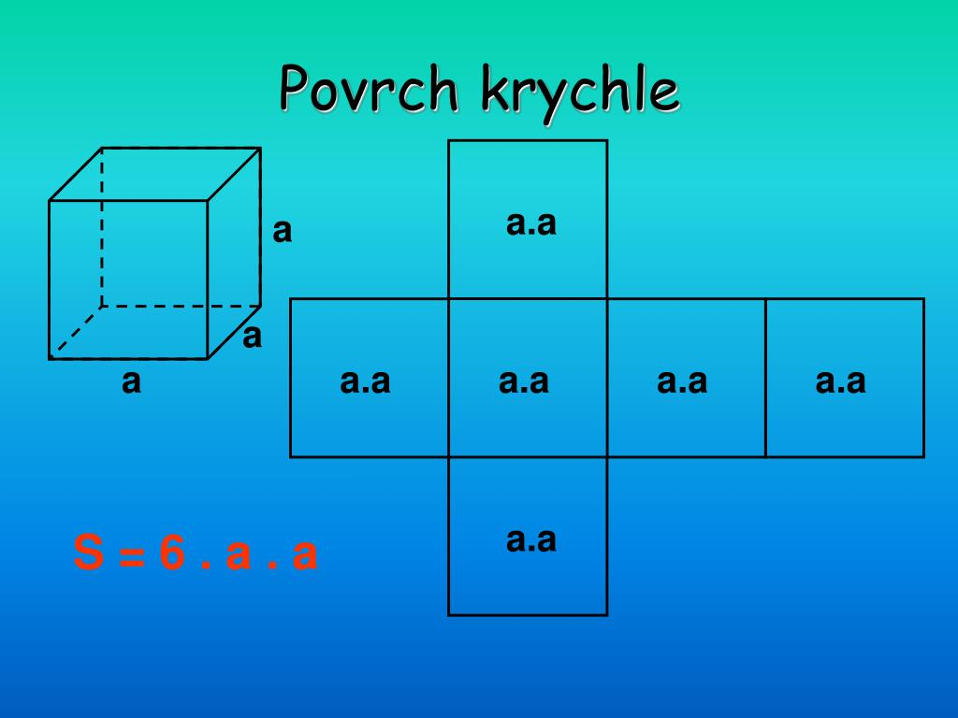
Povrch krychle
= součet obsahů všech stěn krychle
- značí se písmenem S
- vyjadřujeme v jednotkách obsahu (m², cm² …)
- vzoreček pro výpočet: S = 6 . a . a

- Učebnice str. 110/2 – vypočítat povrch krychle podle zadání

Anglický jazyk
- Učebnice str. 44/2 – znovu se podívat na texty o Molly, Kirkovi a Eddiem – všimněte si, jak jsou zakončena slovesa a jak je vyjádřen zápor u každého z nich
Molly – mluví sama o sobě (I like sport. I don´t play computer games.)
Kirk, Eddie – mluví o nich někdo jiný ve 3. osobě jednotného čísla (He plays football. He doesn´t play a musical instrument.) - ve 3. osobě jednotného čísla (he, she, it) jsou slovesa zakončena na –s (zápor – doesn´t)
- Učebnice str. 45/3a – zelená tabulka – ústně, přečíst si věty a zkusit doplnit chybějící slova
- Školní sešit – přepsat/vlepit zápis
Present simple (čas přítomný prostý)
- používáme, když něco děláme pravidelně (I get up at seven o´clock.)
- slovesa ve 3. osobě jednotného čísla (he, she, it) jsou vždy zakončena na –s (he likes, plays, goes …)
- zápor – don´t, doesn´t (3. osoba)

1. os. I like, I don´t like
2. os. You like, You don´t like
3. os. He (she, it) likes, He (she, it) doesn´t like
1. os. We like, We don´t like
2. os. You like, You don´t like
3. os. They like, They don´t like

- Učebnice str. 45/5b – do sešitu vypsat don´t/doesn´t
- Pracovní sešit str. 36/3 – doplň věty podle obrázků
- Pracovní sešit str. 36/4 – vyber správnou variantu
Přírodověda
- Učebnice str. 66-67 – Rozmnožovací soustava – přečíst
- Sešit – zápis (přepsat/vlepit)
Rozmnožovací soustava
- umožňuje rozmnožování
- tvoří ji pohlavní orgány s pohlavními žlázami
- liší se podle pohlaví: ženské pohlavní žlázy = vaječníky, ženské pohlavní buňky = vajíčka
mužské pohlavní žlázy = varlata, mužské pohlavní buňky = spermie
- oplození = spojení vajíčka a spermie → vznik nového života (zárodek se vyvíjí 9 měsíců v děloze matky)
- pohlavní orgány dozrávají v období puberty
Vlastivěda
- Oranžový pracovní sešit str. 40-41
- Pracujte podle pokynů v zadání s mapou, globusem, nebo internetem

Dobrovolné úkoly
Výtvarná výchova
- Rodokmen – zůstává na celý týden
Český jazyk
- Pracovní sešit str. 19/1 – dole
- Pracovní sešit str. 20/3

